# 舆情移动端需求说明

舆情移动端需求说明 1

1. 产品描述 1

1.1编写目的 1

1.2 产品名称（待定） 2

2. 需求概述 2

2.1功能简介 2

2.2功能分析 2

2.3运行环境 3

3. 功能需求 3

3.1登陆 3

3.2聚焦 4

3.3云息 5

3.4全网搜 5

3.5主题 6

3.5我的 7

3.6关于 8

4. 数据描述 9

4.1舆情信息 9

4.3主题 9

5.运行需求 9

6.不确定性 10

7.附录 10

参考资料： 10

编写人员及日期 10

## 产品描述

### 1.1编写目的

舆情系统移动端，第一时间发现与"我"相关的舆情信息，负面信息，重大舆情及时预警； 提供定性定量的舆情分析数据，准确研判具体舆情或者某一舆情专题的发展变化趋势； 自动生成舆情报告和各种统计报表，提高舆情管理的质量和效率，辅助领导决策。

### 1.2 产品名称（待定）

热点早知道 1.0.0/嗅探狗1.0.0

## 需求概述

### 2.1功能简介

提供舆情系统移动端支持,使用户及时掌握舆情信息，包括舆情聚焦，主题维护,信息上报处置等功能

### 2.2功能分析

1. 热点聚焦：舆情信息聚焦，包含微博聚焦，负面聚焦，论坛聚焦
2. 素材上报：具备舆情信息报送功能，报送以单位为单位；
3. 素材处置：具备舆情信息处置功能，处置以单位为单位；

3、主题：关键词同步，舆情系统的关键词与APP关键词同步，提供增删改；

4、全网搜：提供搜索，筛选功能，源搜索数据可根据时间，地区，类型，内容，关键词搜索信息，提供与舆情系统信息分类一致

5、关于舆情

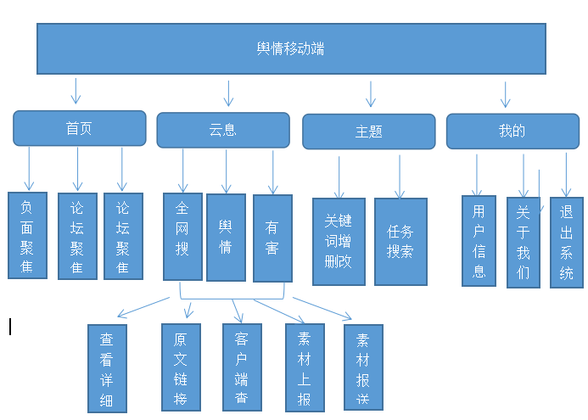

### 2.3运行环境

Android 5.0以上,IOS 7.0以上

## 功能需求

### 3.1登陆

提供用户授权登陆功能，根据账号密码登陆

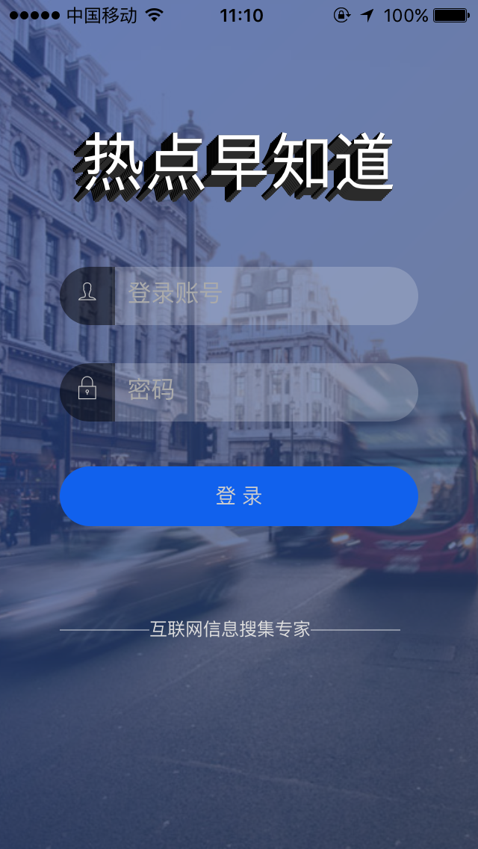

### 3.2聚焦

聚焦各类热点信息,上拉加载更早信息，查看详细，原链接客户端打开

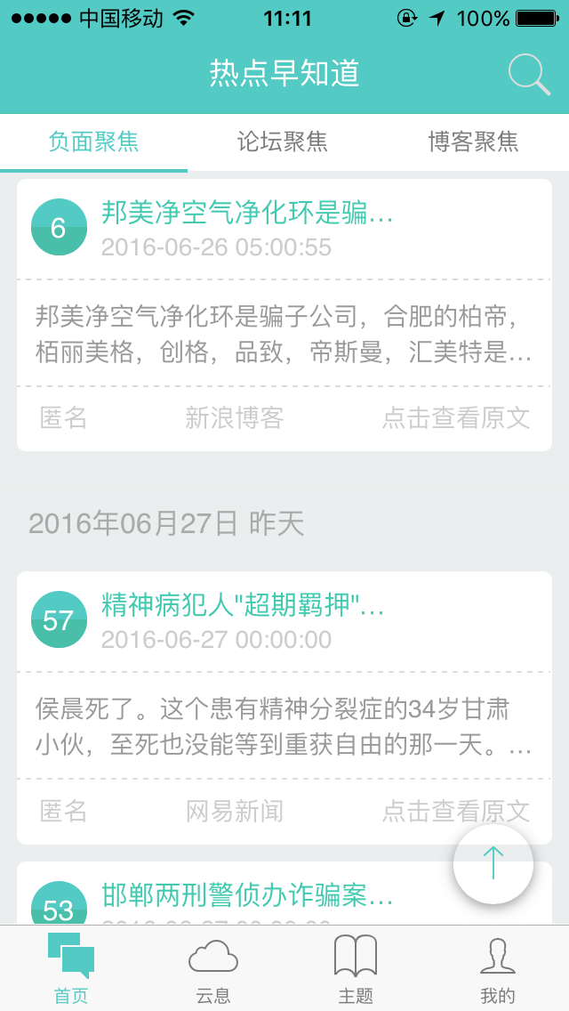

### 3.3云息

推送我关注的有害，舆情信息，全网搜，上报，推送

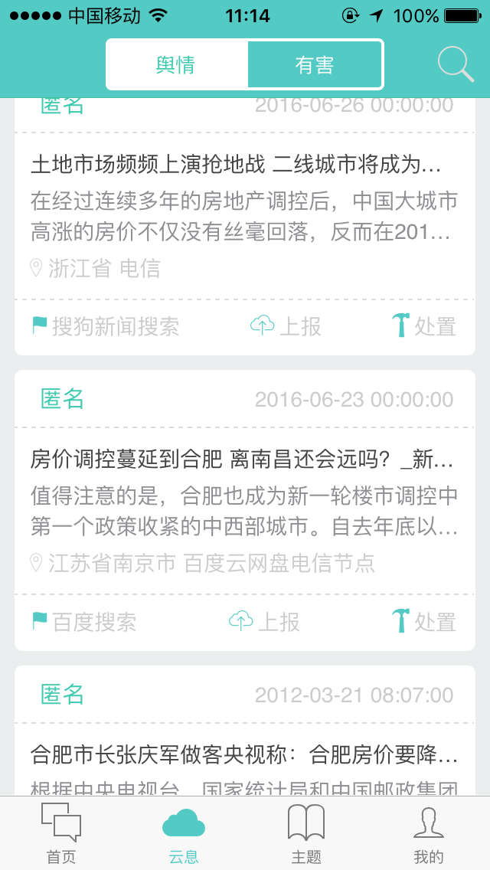

### 3.4全网搜

元数据搜索，搜索词维护

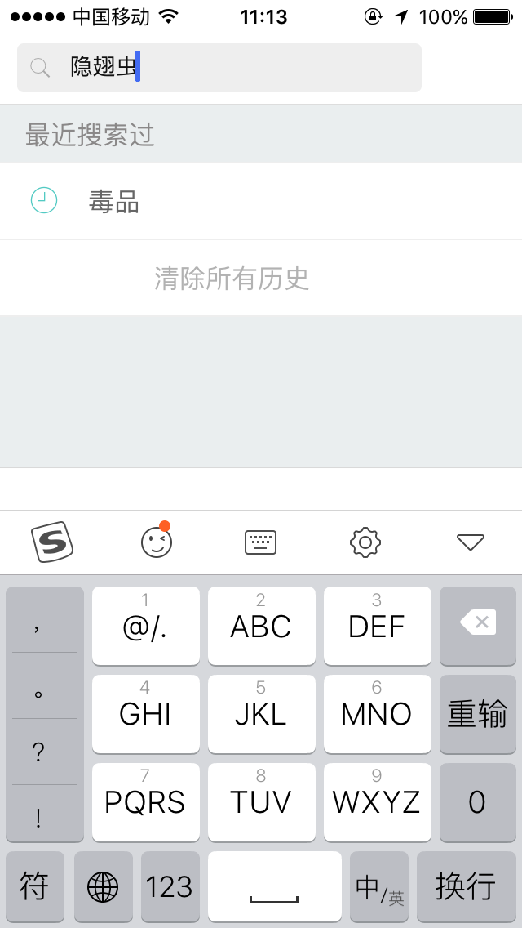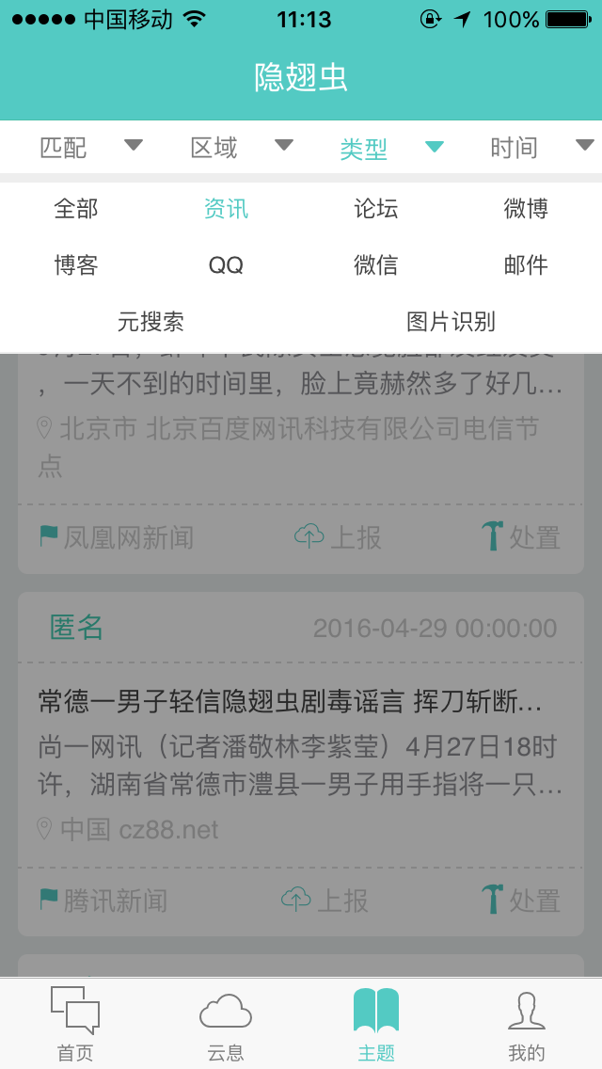

### 3.5主题

主题增删改

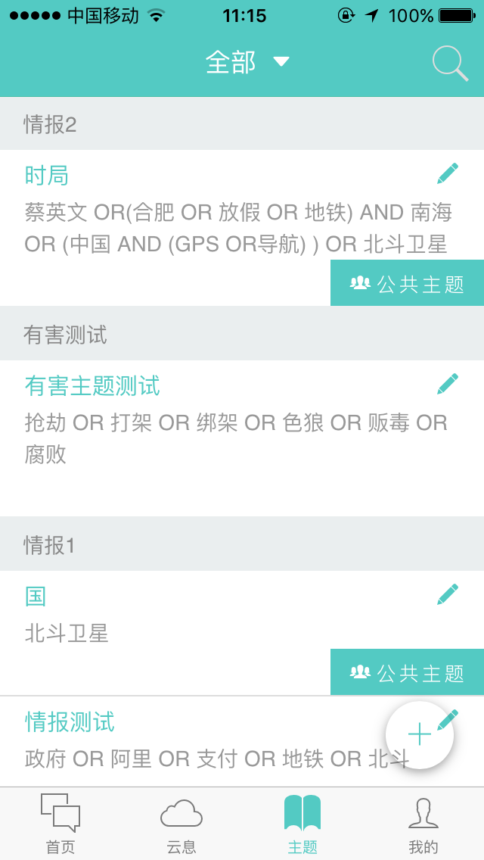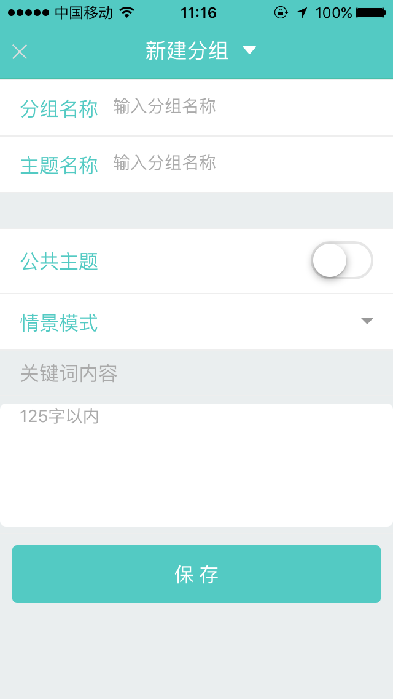

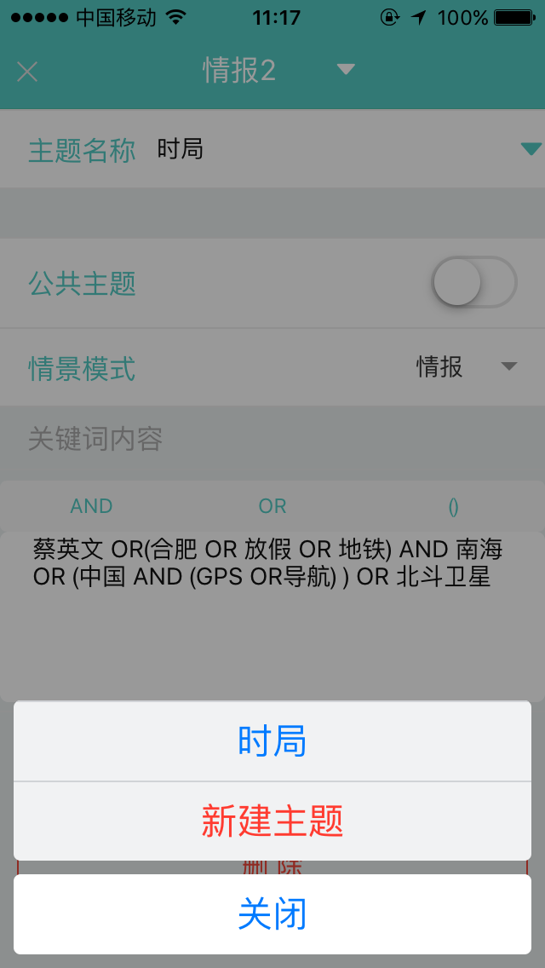

### 3.5我的

展示我的信息

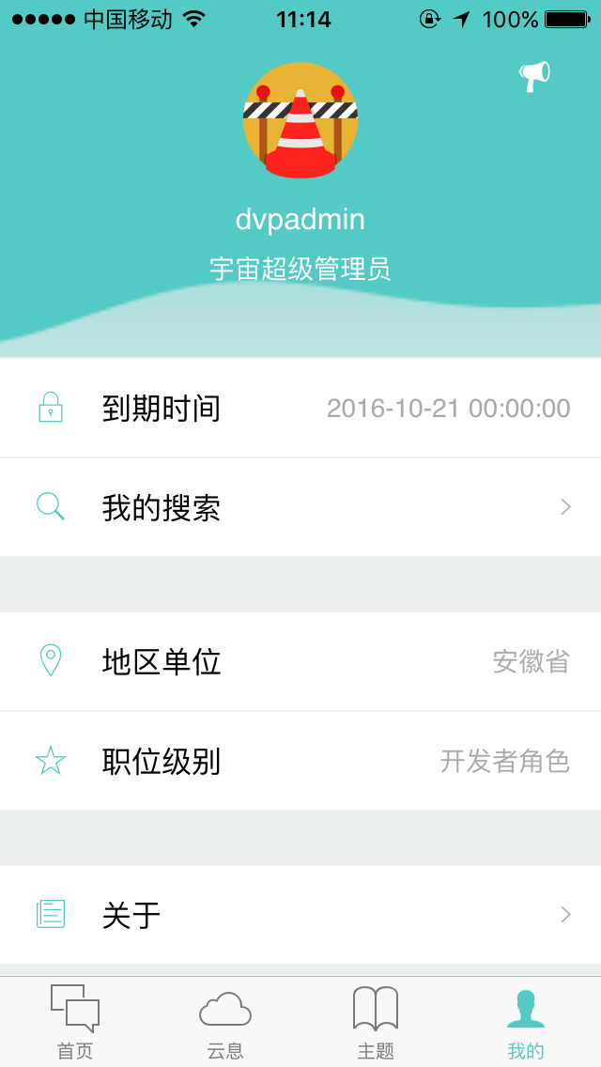

### 3.6关于

舆情介绍

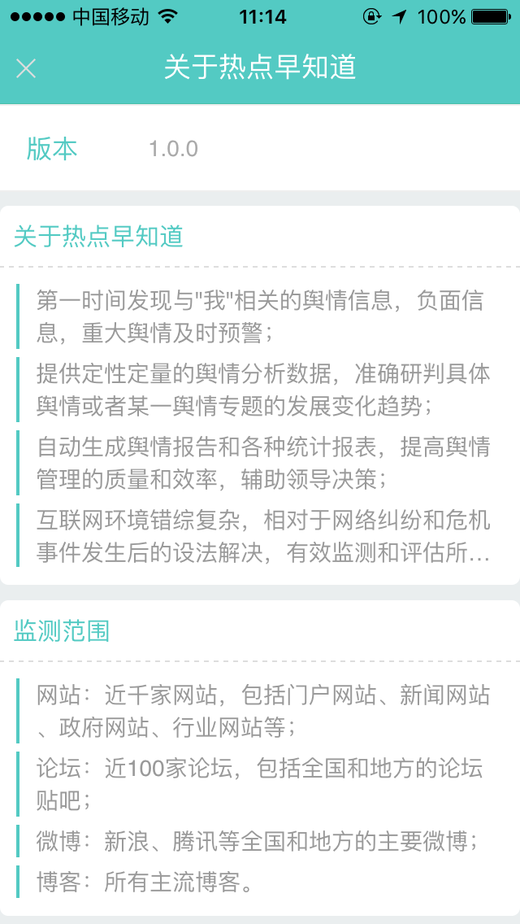

## 数据描述

### 4.1舆情信息

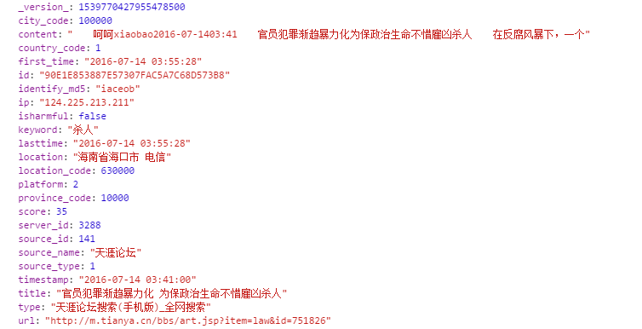

### 4.3主题

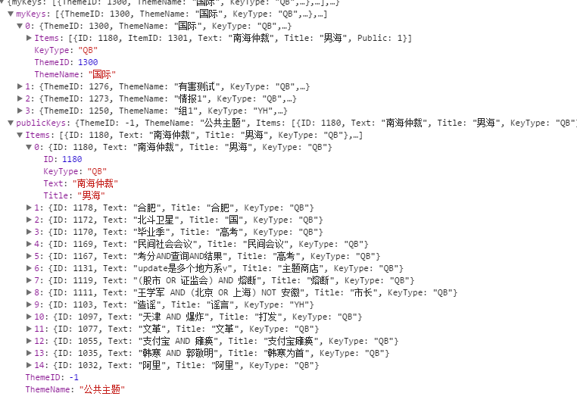

## 5.运行需求

Android 5.0以上版本，ios 7.0以上版本

## 6.不确定性

1. 加载数据量过大，可能会造成界面卡顿
2. 低性能Android设备，可能会出现不可预期测bug

## 7.附录

### 参考资料：

<http://ionicframework.com>

<http://cordova.apache.org>

<https://docs.angularjs.org>

### 编写人员及日期

张帅 2016/07/14